Pracovní list Krok za krokem – 7. třída

- Obrázky dětí nahoře mají symbolizovat určité emoce, pocity. Zkus k obrázkům napsat, jakou emoci tyto děti prožívají?

- Napiš, jaké vlastnosti by měl mít tvůj nejlepší kamarád (minimálně pět vlastností).

- A teď zkus naopak napsat, jaký by tvůj kamarád rozhodně být neměl. Napiš alespoň 5 vět.

- V nejmenším kruhu jsi ty. Do bližšího kruhu vepiš spolužáky ve třídě, kteří jsou ti blíže (jsou tvými kamarády). Do vzdálenějšího kruhu napiš ty, kteří jsou ti dále. Není potřeba vypisovat celou třídu, spíše si zkus uvědomit, s kým se kamarádíš a s kým nekamarádíš.

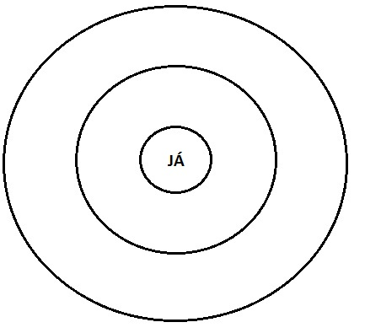
- Teď si zkus představit jednoho ze spolužáků, se kterým se moc nekamarádíš. Vymysli něco, čím bys tento vztah mohl vylepšit, aby se na pomyslných kruzích dostal blíže k tobě. Pokud chceš, můžeš si spolužáků vybrat více. Stačí i malinká drobnost, kterou můžeš udělat Ty, abyste se ve vztahu oba cítili lépe.

Zdroj obrazového materiálu:
https://i.pinimg.com/originals/41/e9/34/41e9349be6ef26a8795875039df79ef9.jpg

